Отчёт по лабораторной работе 10
Настройка списков управления доступом (ACL)
Илья Колонтырский
Содержание

1 Цель работы
Освоить настройку прав доступа пользователей к ресурсам сети.

2 Ход выполнения
В рабочей области проекта был подключён ноутбук администратора admin-donskaya-irkolontirskiy-1 к сети other-donskaya-irkolontirskiy-1 для выполнения задач администрирования. Устройство было подключено к 24-му порту коммутатора msk-donskaya-irkolontirskiy-sw-4.
После подключения ноутбуку была назначена статическая сетевая конфигурация: IP-адрес: 10.128.6.200
Маска подсети: 255.255.255.0
Шлюз: 10.128.6.1
DNS-сервер: 10.128.0.5
Далее на маршрутизаторе msk-donskaya-irkolontirskiy-gw-1 был настроен расширенный список контроля доступа servers-out, который ограничивает доступ к серверному сегменту сети.

2.1 Подключение устройства администратора в топологию
На схеме показано подключение ноутбука администратора к коммутатору доступа, через который осуществляется доступ к остальной сети и серверным ресурсам.
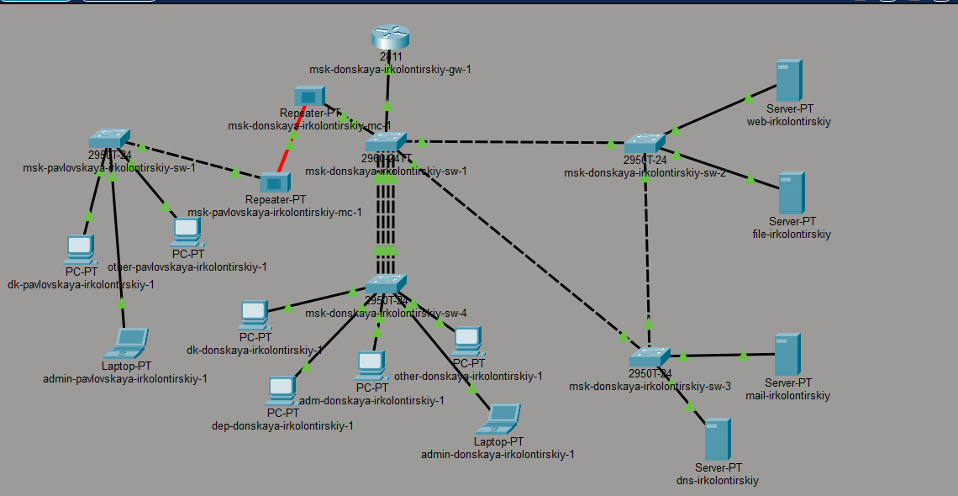
Подключение ноутбука администратора в общей топологии сети

2.2 Настройка статической IP-конфигурации администратора
После подключения устройству администратора была назначена статическая адресация в соответствии с планом сети.
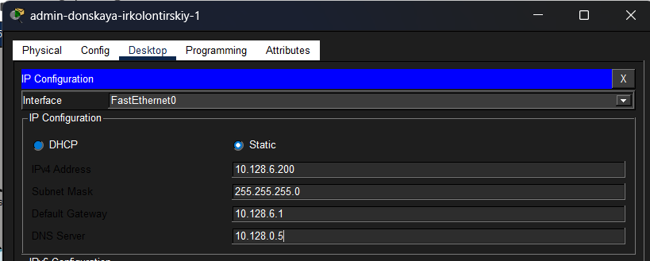
Настройка IP-параметров узла admin-donskaya-irkolontirskiy-1
Также был настроен другой административный узел admin-pavlovskaya-irkolontirskiy-1, находящийся в той же подсети.
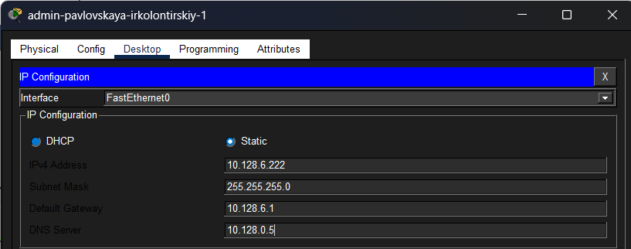
Настройка IP-параметров узла admin-pavlovskaya-irkolontirskiy-1

2.3 Настройка доступа к web-серверу по HTTP
На маршрутизаторе был создан ACL servers-out, в котором разрешён доступ ко web-серверу 10.128.0.2 по протоколу HTTP (порт 80) для всех узлов сети.
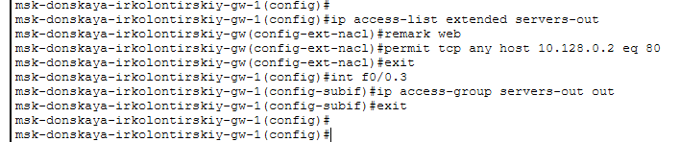
Создание ACL и правила доступа по HTTP

2.4 Проверка доступа к web-серверу
После применения ACL была выполнена проверка доступа к web-серверу с клиентского устройства. Страница успешно открывается в браузере по адресу http://10.128.0.2.
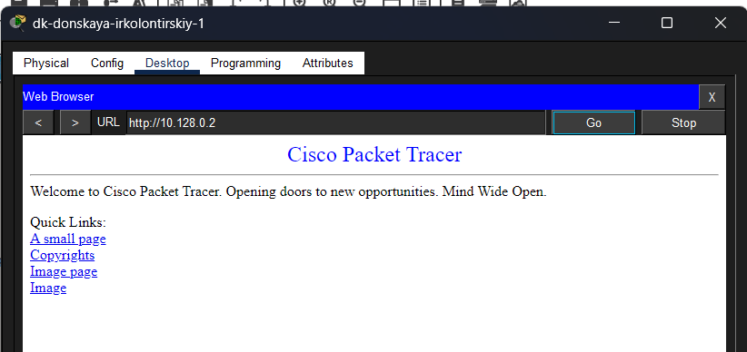
Проверка доступа к web-серверу через браузер
При этом проверка доступности с помощью команды ping завершилась ошибкой, так как ICMP-трафик не разрешён в ACL.
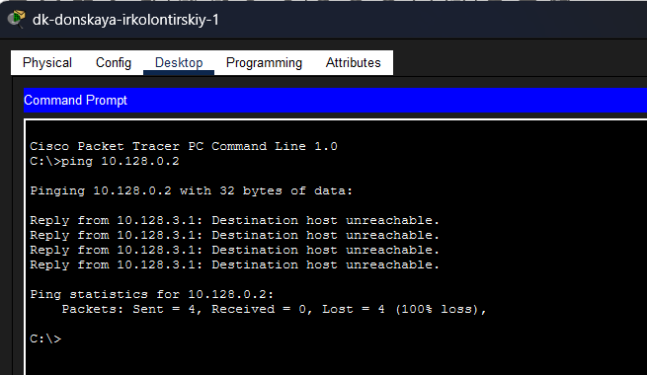
Проверка доступа командой ping

2.5 Добавление доступа для администратора по FTP и Telnet
В ACL были добавлены правила, разрешающие устройству администратора 10.128.6.200 доступ к серверу 10.128.0.2 по протоколам FTP и Telnet. Аналогичные разрешения добавлены для узла 10.128.6.222.
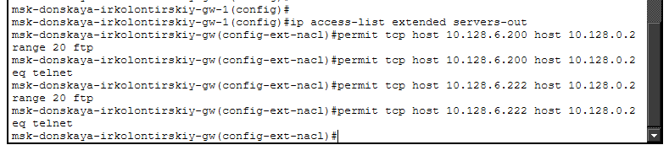
Добавление правил для FTP и Telnet

2.6 Проверка FTP-доступа с устройства администратора
С устройства администратора выполнено подключение к FTP-серверу. Аутентификация прошла успешно, что подтверждает корректность настроек ACL.
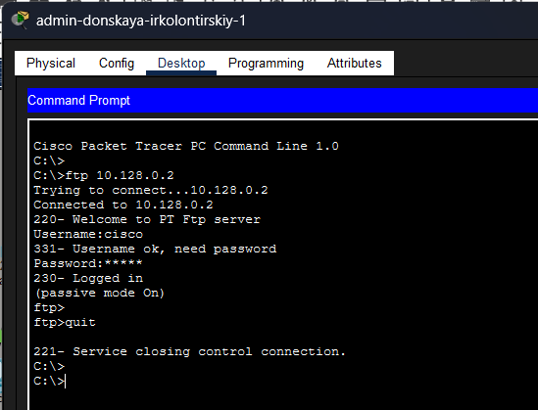
Успешное FTP-подключение администратора
Аналогичное подключение выполнено со второго административного узла, также успешно.
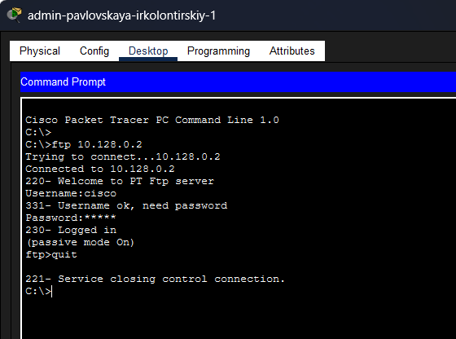
Успешное FTP-подключение второго администратора

2.7 Проверка запрета доступа с другого устройства
Попытка подключения к FTP-серверу с другого пользовательского устройства завершилась ошибкой (тайм-аут), что подтверждает отсутствие разрешающего правила в ACL.
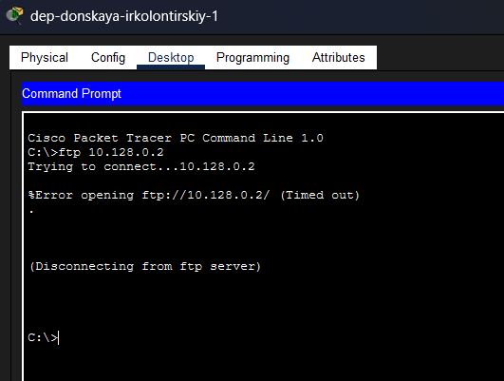
Попытка FTP-подключения с другого устройства

2.8 Настройка доступа к файловому серверу
После настройки доступа к web-серверу в список контроля доступа servers-out были добавлены правила для файлового сервера. Сначала в ACL был добавлен комментарий remark file, после чего настроены разрешения на доступ к серверу 10.128.0.3 по протоколам SMB и FTP. Доступ по SMB через TCP-порт 445 разрешён всем узлам внутренней сети 10.128.0.0/16, а доступ по FTP разрешён всем устройствам сети.
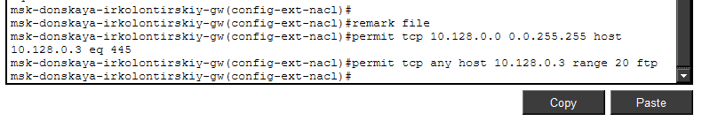
Добавление правил ACL для доступа к файловому серверу
Проверка показала, что подключение к файловому серверу по протоколу FTP выполняется успешно. С административного узла было установлено соединение с сервером 10.128.0.3, после чего успешно выполнена аутентификация с использованием учётной записи cisco.
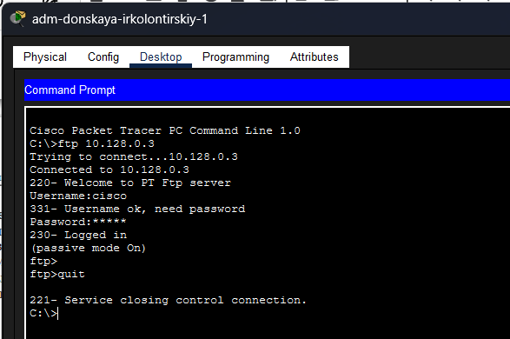
Проверка FTP-доступа к файловому серверу

2.9 Настройка доступа к почтовому серверу
Далее в список servers-out были добавлены правила, разрешающие доступ к почтовому серверу 10.128.0.4. Для этого был добавлен комментарий remark mail, после чего настроены разрешения на работу по протоколам SMTP и POP3. Это обеспечивает возможность отправки и получения электронной почты всеми пользователями сети.
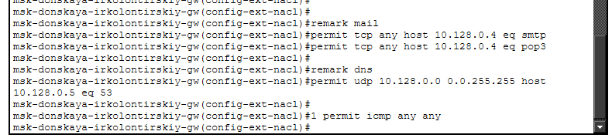
Добавление правил ACL для доступа к почтовому серверу

2.10 Настройка доступа к DNS-серверу
Следующим этапом была выполнена настройка доступа к DNS-серверу 10.128.0.5. В ACL был добавлен комментарий remark dns, после чего разрешён доступ ко всем внутренним узлам сети 10.128.0.0/16 по протоколу UDP на 53-й порт. Это необходимо для корректного разрешения доменных имён в IP-адреса.

Добавление правил ACL для доступа к DNS-серверу

2.11 Разрешение ICMP-запросов
После настройки доступа к основным серверным службам в список контроля доступа было добавлено правило, разрешающее ICMP-трафик. Это правило было помещено в начало ACL, чтобы разрешение на эхо-запросы и ответы обрабатывалось раньше остальных ограничений. Такое решение позволило восстановить возможность проверки доступности узлов командой ping.

Добавление правила разрешения ICMP в начало списка ACL

2.12 Настройка доступа для сети Other
Для сети Other был создан отдельный список контроля доступа other-in, который применяется ко входящему на маршрутизатор трафику со стороны соответствующей подсети. В данном списке был добавлен комментарий remark admin, после чего устройствам администратора с адресами 10.128.6.200 и 10.128.6.222 было разрешено выполнение любых сетевых действий. Затем ACL other-in был привязан к подинтерфейсу f0/0.104 в направлении in.
Кроме того, на маршрутизаторе был создан список management-out, в котором административным узлам 10.128.6.200 и 10.128.6.222 был разрешён доступ к подсети 10.128.1.0/24. Этот список был применён к подинтерфейсу f0/0.2 в направлении out.
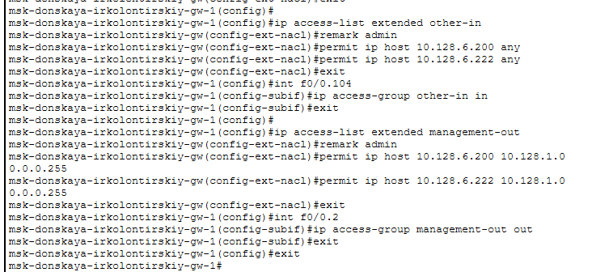
Настройка ACL other-in и management-out для административного доступа

2.13 Настройка почтовых клиентов
Для проверки доступа к почтовому серверу были настроены почтовые клиенты на двух рабочих станциях. На узле dk-donskaya-irkolontirskiy-1 был создан почтовый ящик пользователя ilya с адресом ilya@mail.donskaya.rudn.ru. В качестве входящего и исходящего сервера был указан mail.donskaya.rudn.ru, а в параметрах авторизации использованы имя пользователя ilya и соответствующий пароль.
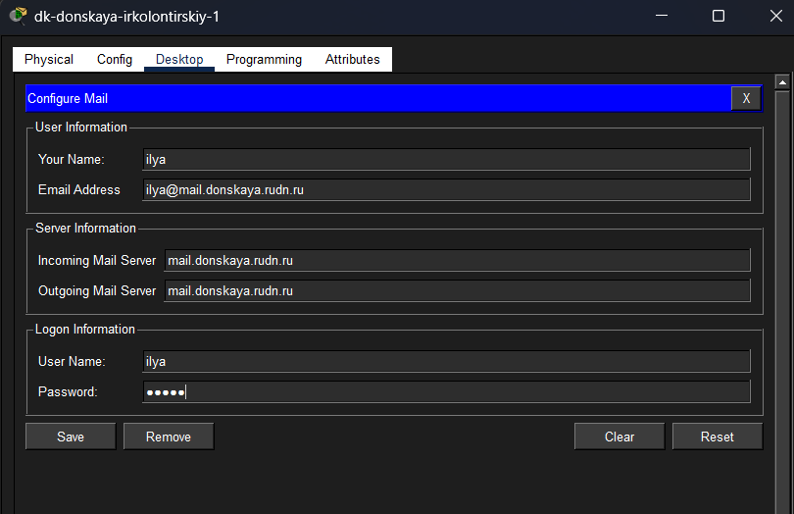
Настройка почтового клиента пользователя ilya
На узле dep-donskaya-irkolontirskiy-1 был настроен почтовый клиент пользователя bob с адресом bob@mail.donskaya.rudn.ru. Также были указаны серверы входящей и исходящей почты mail.donskaya.rudn.ru, имя пользователя bob и пароль для авторизации.
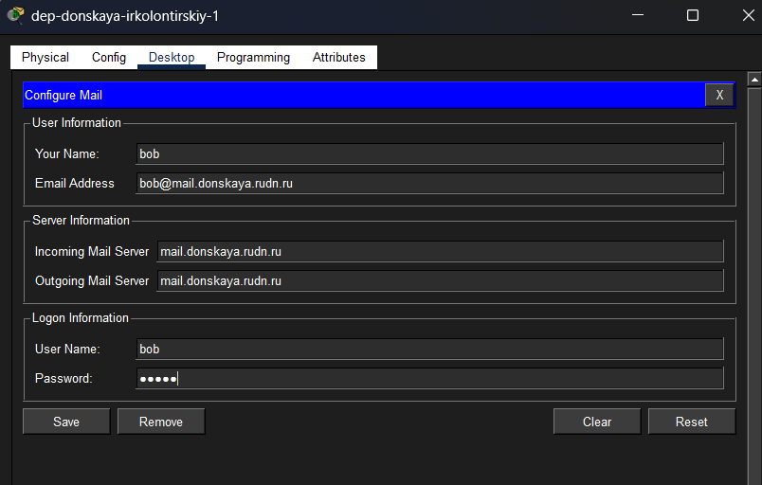
Настройка почтового клиента пользователя bob

2.14 Проверка работы почтового сервиса
После настройки почтовых клиентов была выполнена проверка работы электронной почты. Пользователь ilya отправил сообщение пользователю bob, после чего было получено ответное письмо с темой RE: test. В окнах почтовых клиентов видно, что DNS-имя mail.donskaya.rudn.ru было успешно разрешено в адрес 10.128.0.4, а отправка и получение почты завершились успешно.
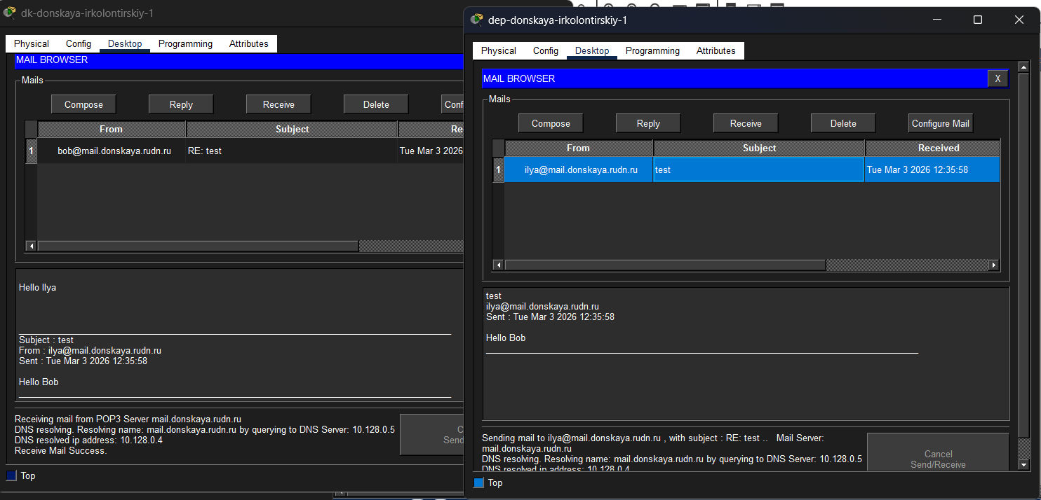
Проверка обмена почтовыми сообщениями между пользователями

2.15 Проверка доступа к web-серверу по имени
После разрешения DNS-запросов была выполнена дополнительная проверка доступа к web-серверу не только по IP-адресу, но и по доменному имени. В браузере клиентского узла был введён адрес http://www.donskaya.rudn.ru, после чего web-страница успешно открылась. Это подтверждает корректную работу DNS-сервера и наличие разрешающего правила для HTTP-трафика.
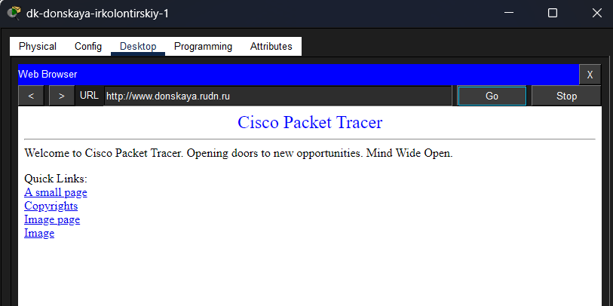
Проверка доступа к web-серверу по доменному имени

2.16 Проверка ICMP-доступа по IP-адресу и имени
После добавления правила разрешения ICMP была выполнена проверка доступности web-сервера с помощью команды ping. Сервер 10.128.0.2 успешно отвечает как при обращении по IP-адресу, так и при обращении по доменному имени www.donskaya.rudn.ru. Все отправленные пакеты были доставлены без потерь, что подтверждает корректность настройки ACL и DNS.
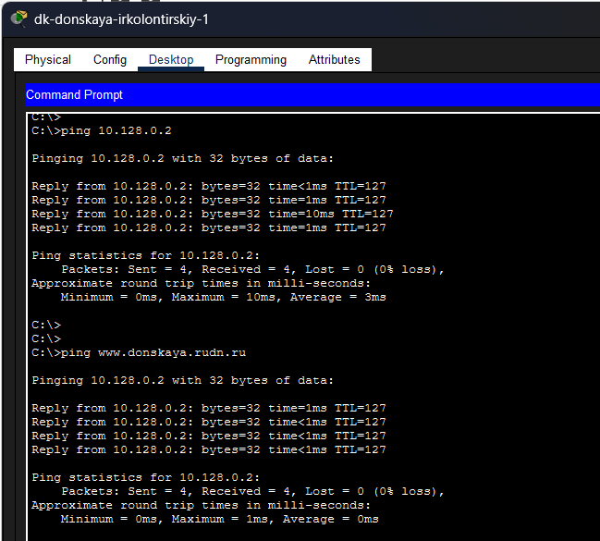
Проверка ICMP-доступа к серверу по IP-адресу и имени

2.17 Проверка доступа администратора к сетевому оборудованию
Для проверки корректности настроек с устройства администратора admin-donskaya-irkolontirskiy-1 было выполнено подключение к сетевому оборудованию по протоколу SSH. Подключение к адресу 10.128.1.1 (маршрутизатор) завершилось успешно, после чего был выполнен переход в привилегированный режим и просмотр списка контроля доступа с помощью команды show access-lists.
На выводе видно, что все ранее настроенные правила ACL присутствуют и активно применяются, а также фиксируются совпадения (match), что подтверждает прохождение трафика через соответствующие правила.
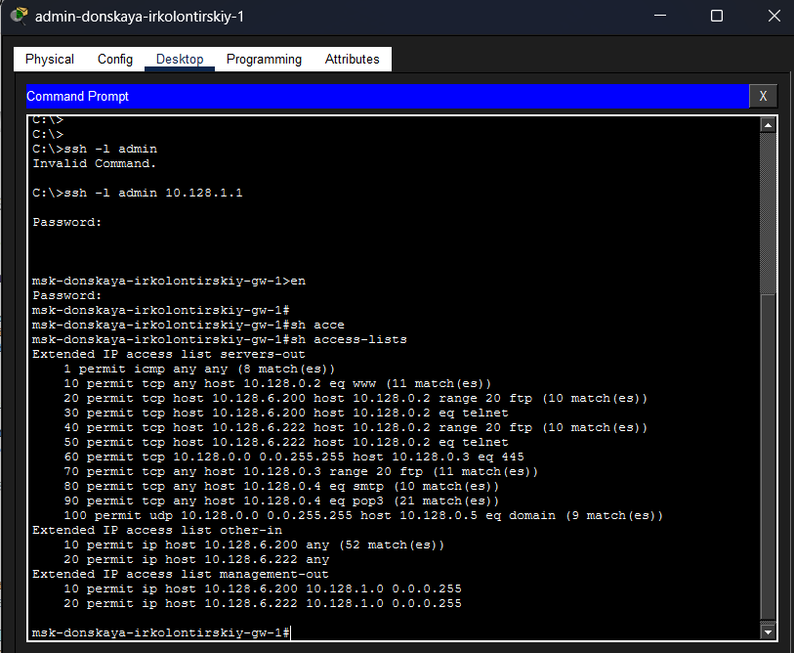
Проверка ACL и подключение к маршрутизатору по SSH
Дополнительно была выполнена проверка доступа к коммутатору msk-donskaya-irkolontirskiy-sw-1 по протоколу SSH с другого административного узла. Подключение к адресу 10.128.1.2 прошло успешно, после чего была выведена текущая конфигурация устройства. В конфигурации видно, что включена поддержка SSH, задано доменное имя и настроена учётная запись администратора.
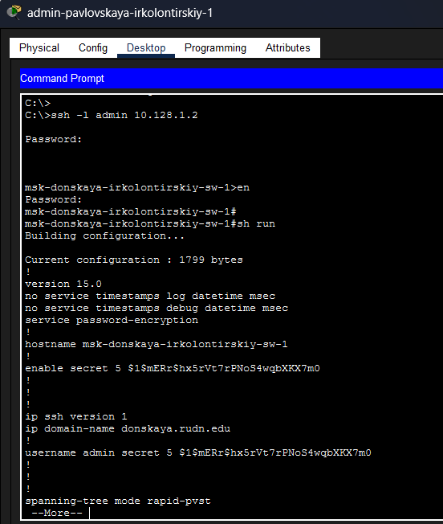
Подключение к коммутатору по SSH и просмотр конфигурации

3 Вывод
В ходе работы была выполнена настройка расширенных списков управления доступом (ACL) на маршрутизаторе для разграничения доступа пользователей к сетевым ресурсам.
Были настроены правила доступа к web-, file-, mail- и DNS-серверам, а также реализованы отдельные разрешения для административных узлов сети. Дополнительно был предоставлен доступ к сети сетевого оборудования только для администратора, что позволило обеспечить централизованное и безопасное управление инфраструктурой.
Использование ACL позволило гибко контролировать трафик по протоколам, портам, IP-адресам источника и назначения. Проверка показала, что разрешённые сервисы доступны корректно, а неразрешённые подключения блокируются в соответствии с заданной политикой безопасности.

4 Контрольные вопросы
1. Как задать действие правила для конкретного протокола?
Для этого в записи ACL после действия permit или deny указывается нужный протокол.
Например: - permit tcp … — разрешить TCP-трафик; - deny udp … — запретить UDP-трафик; - permit icmp … — разрешить ICMP-запросы; - permit ip … — правило сразу для всех IP-протоколов.
2. Как задать действие правила сразу для нескольких портов?
Для этого в расширенных ACL можно использовать: - eq — для одного конкретного порта; - range — для диапазона портов.
Если нужно задать правило сразу для нескольких портов, обычно используют диапазон: - permit tcp host 10.128.6.200 host 10.128.0.2 range 20 21
Такое правило, например, разрешает доступ сразу к портам с 20 по 21.
Если нужные порты не образуют непрерывный диапазон, тогда создают несколько отдельных правил — по одному на каждый порт или сервис.
3. Как узнать номер правила в списке прав доступа?
Номер правила можно посмотреть командой:
show access-lists
При выводе списка рядом с каждой строкой отображается её порядковый номер.
Например: - 10 permit tcp any host 10.128.0.2 eq www - 20 permit tcp host 10.128.6.200 host 10.128.0.2 range 20 ftp
Этот номер используется для анализа списка и для вставки новых правил в нужное место.
4. Каким образом можно изменить порядок применения правил в списке контроля доступа?
Порядок важен, потому что ACL обрабатывается сверху вниз, и применяется первое подходящее правило.
Изменить порядок можно двумя способами:
- Добавить новое правило с указанием номера строки перед существующими правилами.
Например: 1 permit icmp any any
- Удалить нужное правило и создать его заново в другой позиции списка.
На практике чаще используется первый способ — явное указание номера строки, так как он позволяет вставить правило в начало или середину ACL без полной перенастройки списка.

